**Математика группа 27- 28 на 10. 11**

**Тема: Решение примеров по теме « Показательная и логарифмическая функции»**

**Конспект в тетрадь!**

Разбираем примеры к к/р и к экзаменам.

**Проверьте таблицу!**

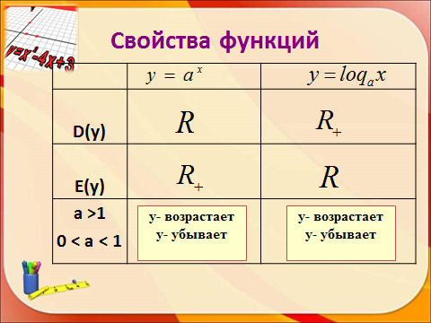

**Пример ( перерисовывать графики на надо)**

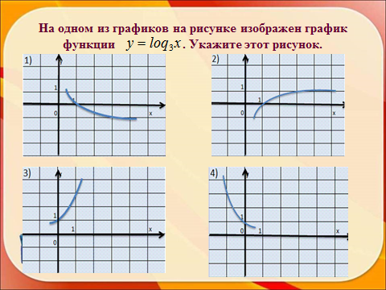

**Примеры (экзаменационные)**

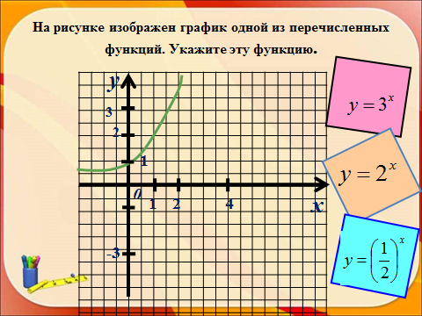

**Запишите ответ.**

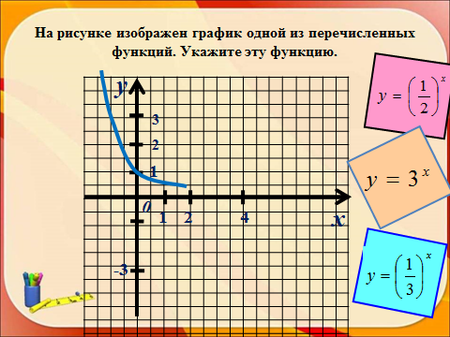

**Запишите ответ.**

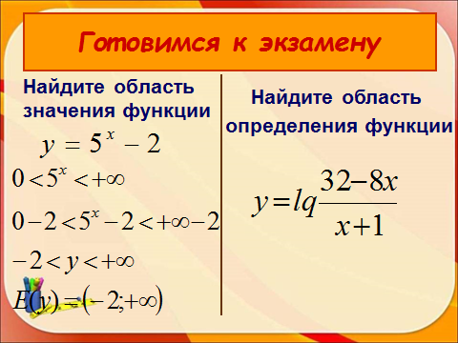

 Найти D(y)-?

> 0

Неравенство решаем методом интервалов (см.1 курс)

Рассмотрим функцию f(x) = 

1. D(f) =R, кроме х + 1 =0; х= -1.

2.Нули функции. 32 – 8х = 0; 8х = 32; х = 4

3.

**- + -**



-1 4 х

Дорисуйте интервалы и определите знак на каждом из них. Например, беру 0 и подставляю.

f(x) = ; f(0) = ;

**Выбирают интервал, где стоит +**

Ответ: D(y) = ( -1; 4)

**Д/з Самостоятельно решите примеры по образцу.**

1. Найдите область значения функции у = -.

2. Найдите область значения функции у = 4

3. Найдите область значения функции у = - 5 + 1.

4. Найдите область значения функции у = 

5. Найдите область определения функции у = loq4 

6. Найдите область определения функции у = lq 

7. Найдите область определения функции у = loq5 

8. Найдите область определения функции у = lq (x2 - 8x).

9. Найдите область определения функции у = lq (4x2 + 11x)

10. Найдите область определения функции у = lq (x2 - 7x).

**Р.S На сайте выставила задания для подготовки к к/р (математика 2 курс)**

**Мы закончили 1 тему, готовьтесь к к/р.**